CAZ-410/3/SS/2025
Załącznik do uchwały Nr ..................................
Rady Powiatu Rawickiego
z dnia …............................

POWIATOWY URZĄD PRACY
W RAWICZU

INFORMACJA
z realizacji w 2024 roku „Powiatowego Programu Promocji Zatrudnienia i Aktywizacji Lokalnego Rynku Pracy na lata 2023-2026

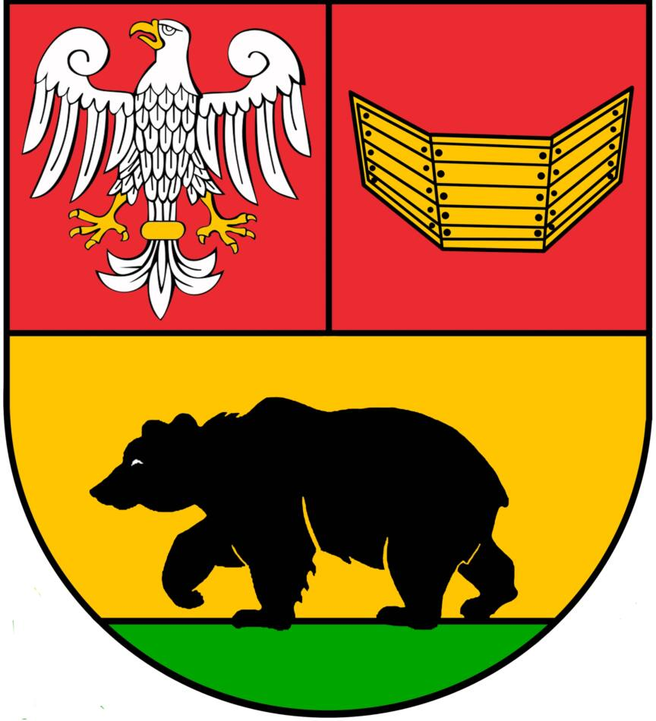

Rawicz, maj 2025r.

- Poziom i dynamika bezrobocia.

Na koniec 2024 roku w Powiatowym Urzędzie Pracy w Rawiczu zarejestrowanych było 932 bezrobotnych, tj. o 0,2 % mniej niż na koniec roku 2023 oraz 1,5 % więcej niż w roku 2022. Kształtowanie się poziomu bezrobocia na terenie miast i gmin Powiatu Rawickiego przedstawia poniższa tabela.
Miasto i gmina | Liczba bezrobotnych wg na: stanu |  |  | Dynamika w %
Miasto i gmina | 31.12.2022 | 31.12.2023 | 31.12.2024 | 31.12.2024/  31.12.2022 | 31.12.2024/  31.12.2023
Rawicz | 514 | 522 | 528 | 102,7 | 101,1
Jutrosin | 82 | 86 | 78 | 95,1 | 90,7
Miejska Górka | 121 | 120 | 128 | 105,8 | 105,8
Bojanowo | 149 | 150 | 149 | 100,0 | 99,3
Pakosław | 52 | 56 | 49 | 94,2 | 87,5
Powiat | 918 | 934 | 932 | 101,5 | 99,8

Kształtowanie się liczby bezrobotnych na terenie Powiatu w latach 2022-2024
ilustruje poniższy wykres:
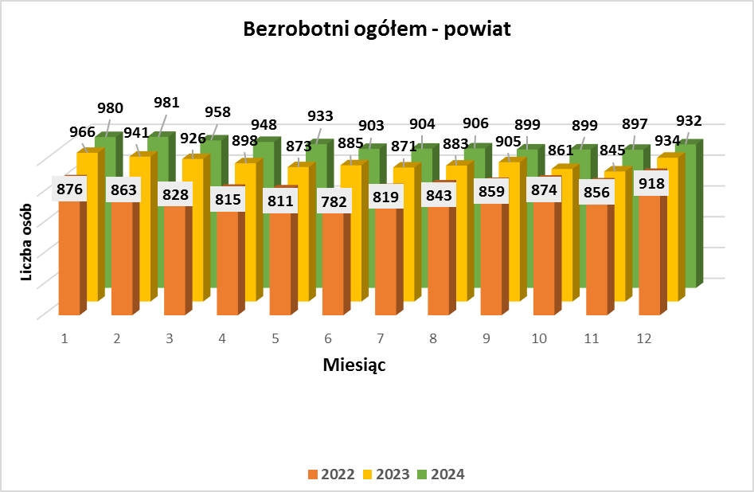

Stopa bezrobocia w powiecie na koniec 2024 roku osiągnęła poziom 3,6 % i była równa stopie bezrobocia na koniec 2023 roku oraz na koniec 2022r. Kształtowanie się stopy bezrobocia w latach 2022-2024 obrazuje poniższy wykres:

Na zmianę poziomu bezrobocia wpływ mają z jednej strony, ilość rejestrujących się bezrobotnych, z drugiej ilość bezrobotnych wyłączonych z ewidencji. W okresie 12 miesięcy 2024 roku zarejestrowano 1.859 bezrobotnych a wyłączono z ewidencji 2.001. W roku 2023 roku zarejestrowano 1.919 bezrobotnych a wyłączono z ewidencji 1.903.

Liczba bezrobotnych i stopa bezrobocia w Powiecie Rawickim na tle kraju, Województwa Wielkopolskiego
i powiatów ościennych

Wyszczególnienie | Liczba bezrobotnych wg stanu na koniec: |  |  | Dynamika w % |  | Stopa bezrobocia wg stanu na koniec |  |  | Wzrost-spadek  w p.p.
Wyszczególnienie | 2022 | 2023 | 2024 | 2024/  2022 | 2024/  2023 | 2022 | 2023 | 2024 | 2024/  2022 | 2024/  2023
Polska | 812.301 | 788.229 | 786.179 | 96,8 | 99,7 | 5,2 | 5,1 | 5,1 | - 0,1 | 0
Województwo Wielkopolskie | 46.289 | 46.531 | 46.625 | 100,7 | 100,2 | 2,9 | 3,0 | 3,0 | + 0,1 | 0
Gostyński | 1.546 | 1.653 | 1.569 | 101,5 | 94,9 | 5,0 | 5,1 | 4,9 | - 0,1 | - 0,2
Kościański | 809 | 874 | 890 | 110,0 | 101,8 | 2,8 | 3,0 | 3,1 | + 0,3 | + 0,1
Leszczyński*) | 1.419 | 1.511 | 1.553 | 109,4 | 102,8 | 2,6 | 2,5 | 2,6 | 0 | + 0,1
Krotoszyński | 1.039 | 985 | 1.073 | 103,3 | 108,9 | 2,4 | 2,6 | 2,8 | + 0,4 | + 0,2
Rawicki | 918 | 934 | 932 | 101,5 | 99,8 | 3,6 | 3,6 | 3,6 | 0 | 0
Górowski | 1.282 | 1.302 | 1.307 | 101,9 | 100,4 | 15,7 | 14,1 | 14,3 | - 1,4 | + 0,2
Milicki | 791 | 778 | 731 | 92,4 | 93,9 | 6,2 | 6,2 | 6,1 | - 0,1 | - 0,1
Trzebnicki | 1.401 | 1.442 | 1.469 | 104,8 | 101,9 | 5,0 | 5,0 | 5,2 | + 0,2 | + 0,2

* razem powiat ziemski i grodzki

- Struktura bezrobocia

- Bezrobotni nie posiadający prawa do zasiłku.

Na koniec 2024 roku bezrobotni bez prawa do zasiłku stanowili 84,7% ogółu bezrobotnych, podczas gdy na koniec 2023 roku 83,8%. Udział bezrobotnych bez prawa do zasiłku
do ogółu bezrobotnych w poszczególnych gminach przedstawia poniższa tabela:
Miasto i Gmina | Udział bezrobotnych bez prawa do zasiłku w % wg stanu na
Miasto i Gmina | 31.12.2022 | 31.12.2023 | 31.12.2024
Rawicz | 81,1 | 83,1 | 83,7
Bojanowo | 86,6 | 89,3 | 88,0
Jutrosin | 79,3 | 77,9 | 82
Miejska Górka | 79,3 | 86,7 | 86,7
Pakosław | 75,0 | 76,8 | 83,7
Powiat | 81,3 | 83,8 | 84,7

- Bezrobotne kobiety

Na koniec 2024 roku w ewidencji bezrobotnych pozostawało 527 kobiet, co stanowi 56,5 % ogółu bezrobotnych. Poziom bezrobocia kobiet w latach 2022-2024
na terenie Powiatu obrazuje poniższy wykres:

Kształtowanie się udziału kobiet w populacji bezrobotnych na terenie miast i gmin Powiatu Rawickiego przedstawia tabela:

Miasto i Gmina | Udział kobiet w populacji bezrobotnych w % wg stanu na
Miasto i Gmina | 31.12.2022 | 31.12.2023 | 31.12.2024
Rawicz | 59,1 | 56,5 | 53,2
Bojanowo | 55,0 | 68,7 | 65,8
Miejska Górka | 48,8 | 55,0 | 60,1
Jutrosin | 58,5 | 59,3 | 68,0
Pakosław | 55,8 | 50,0 | 36,7
Powiat | 57,2 | 58,1 | 56,5

- Bezrobotni wg wykształcenia

Dominującą grupą bezrobotnych w 2024r. w skali powiatu, są osoby z wykształceniem zasadniczym zawodowym (37,6% ogółu bezrobotnych) oraz policealnym i średnim zawodowym (21,8%), najmniejszą osoby z wykształceniem wyższym (9,4%) i średnim ogólnokształcącym (12,2%).
W 2023r. dominującą grupą bezrobotnych w skali powiatu, były również osoby z wykształceniem zasadniczym zawodowym (35,7% ogółu bezrobotnych) oraz policealnym i średnim zawodowym (21,6%), najmniejszą osoby z wykształceniem wyższym (9,2%) i średnim ogólnokształcącym (13,6%).
Strukturę bezrobotnych wg wykształcenia na terenie Powiatu Rawickiego obrazuje poniższy wykres:

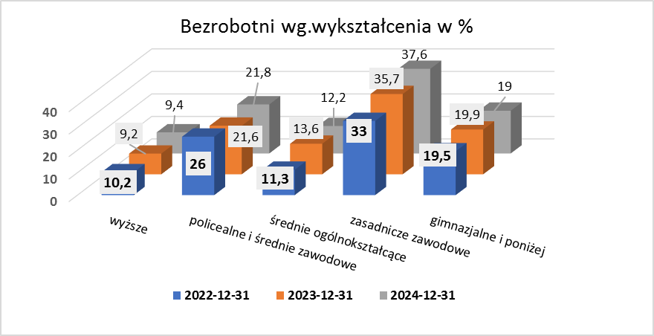

- Bezrobotni wg wieku

Największy udział w populacji bezrobotnych zarejestrowanych w Urzędzie Pracy stanowią osoby w wieku od 25 do 34 lat– 24,2 % oraz osoby w wieku od 18 do 24 lat – 23,2%. Wysoki jest również udział osób w wieku od 35 do 44 lat (20,8%).

W 2023r. największy udział w populacji bezrobotnych zarejestrowanych w Urzędzie Pracy stanowiły również osoby w wieku od 25 do 34 lat– 25,7 % oraz osoby w wieku od 18 do 24 lat – 23,6%. Wysoki był również udział osób w wieku od 35 do 44 lat (21,6%).
Strukturę bezrobotnych wg wieku w latach 2022-2024 ilustruje poniższy wykres:

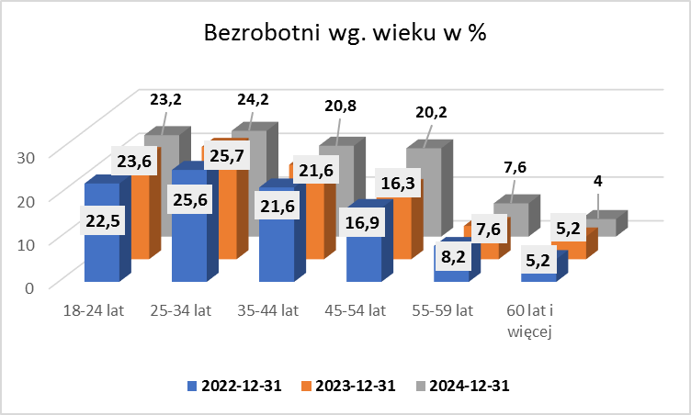

- Bezrobotni wg czasu pozostawania bez pracy

Cechą charakterystyczną struktury bezrobotnych według czasu pozostawania bez pracy
jest wysoki odsetek osób oczekujących na pracę ponad rok – 26,5 %. Udział bezrobotnych wg czasu pozostawania bez pracy ilustruje poniższe zestawienie:

Czas pozostawania  bez pracy | Udział bezrobotnych wg czasu pozostawania bez pracy w % wg stanu na |  | Wzrost/spadek  w p. p.
Czas pozostawania  bez pracy | 31.12.2023 | 31.12.2024 | Powiat
Czas pozostawania  bez pracy | Powiat | Powiat | Powiat
do 1 miesiąca | 15,8 | 16,9 | + 1,1
1 m-c do 3 miesięcy | 25,6 | 24,5 | - 1,1
3 m-cy do 6 miesięcy | 19,6 | 15,0 | - 4,6
6 m-cy do 12 miesięcy | 16,2 | 17,1 | + 0,9
12 m-cy do 24 miesięcy | 13,2 | 14,7 | + 1,5
pow. 24 miesięcy | 9,6 | 11,8 | + 2,2

- Bezrobotni zamieszkali na wsi

Według stanu na 31.12.2024r. w PUP w Rawiczu zarejestrowane były 404 osoby zamieszkałe na wsi, co stanowi 43,3 % ogółu zarejestrowanych. W analogicznym okresie 2023 roku mieszkańcy wsi stanowili 43,4 % ogółu zarejestrowanych.

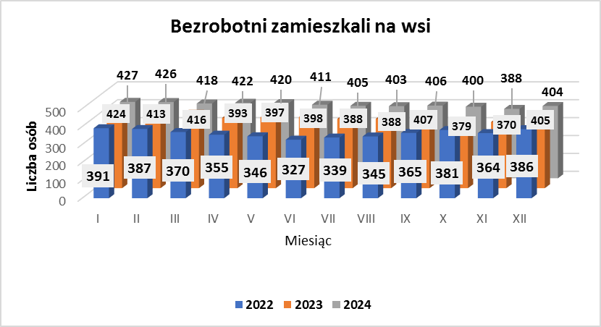

- Bezrobotni zwolnieni z przyczyn nie dotyczących pracownika

W 2024 roku liczba rejestracji bezrobotnych zwolnionych z przyczyn nie dotyczących pracownika osiągnęła poziom niższy niż w roku poprzednim. Ogółem
w 2024 roku, w wyniku „zwolnień grupowych” zarejestrowało się 79 osób, o 37 mniej niż
w roku poprzednim. Na koniec roku w ewidencji bezrobotnych pozostawało 45 osób zwolnionych z przyczyn nie dotyczących pracownika. Stanowili oni 4,8 % ogółu bezrobotnych.

- Aktywizacja zawodowa bezrobotnych

- Pośrednictwo pracy

W okresie 12 miesięcy 2024 roku do Powiatowego Urzędu Pracy wpłynęło 1340 ofert pracy tj. o 57 mniej niż w 2023r. W omawianym okresie pracę podjęło 1168 bezrobotnych
(w tym 636 kobiet). W 2023 roku pracę podjęło 1065 bezrobotnych (w tym 576 kobiet. Pośrednictwo pracy w okresie 12 miesięcy 2022, 2023 i 2024 roku przedstawia poniższy wykres:
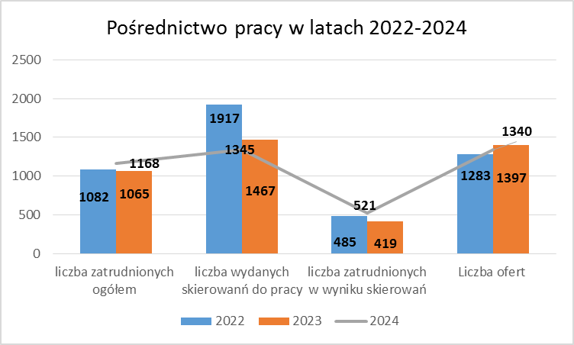

Ponadto w ramach pośrednictwa pracy PUP w Rawiczu udzielił 283 informacji o ofertach pracy na terenie Powiatu Rawickiego umieszczanych na portalach internetowych i w mediach społecznościowych.

Podjęcia pracy przez bezrobotnych z terenu Powiatu w latach 2022-2024 ilustruje poniższy wykres:

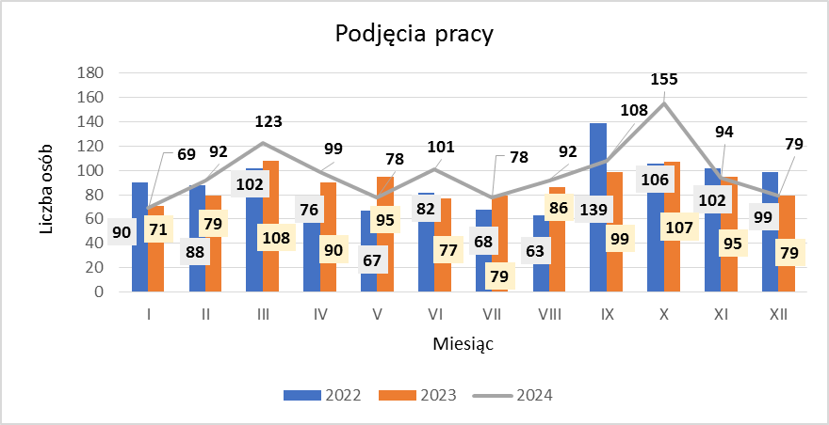

- Formy wsparcia

Na realizację instrumentów i usług rynku pracy z Funduszu Pracy z uwzględnieniem środków
z Europejskiego Funduszu Społecznego, wydatkowaliśmy w 2024 roku 5.535,1 tys. zł:
- z tego ze środków przyznanych Powiatowi w ramach algorytmu 3.012,1 tys. zł,
- ze środków rezerwy Ministra 476,6 tys. zł,
- ze środków uzyskanych na realizację projektu EFS w ramach Priorytet 6 Fundusze Europejskie dla Wielkopolski o silniejszym wymiarze społecznym (EFS+), Działanie 6.1 Aktywizacja zawodowa osób bezrobotnych i poszukujących pracy – projekty PUP - Programu Fundusze Europejskie dla Wielkopolski 2021-2027 – 1.458,2 tys. zł,
- w ramach Krajowego Funduszu Szkoleniowego 588,2 tys. zł.

- Programy rynku pracy

W 2024 roku instrumentami i usługami rynku pracy objęto 724 bezrobotnych. Dla porównania w 2023 roku aktywizacją objęto 652 osoby. Liczbę bezrobotnych z terenu Powiatu Rawickiego objętych instrumentami i usługami rynku pracy przedstawia poniższy wykres:

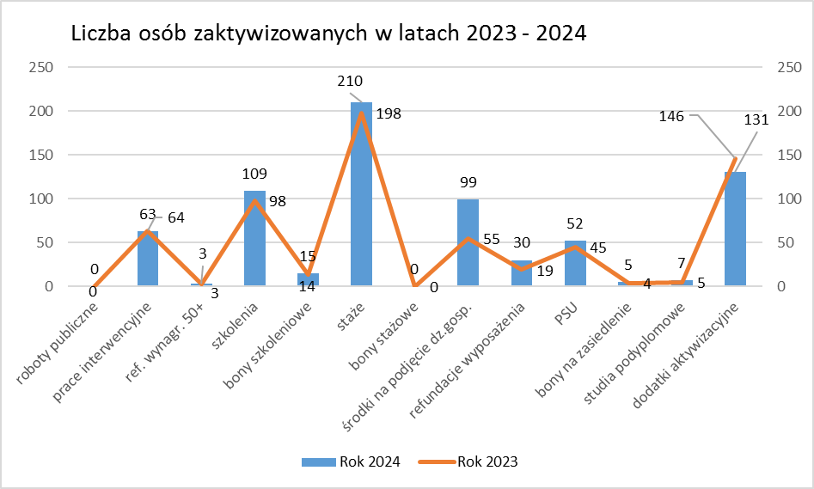

- Realizacja priorytetów Programu
Priorytet I. Aktywizacja bezrobotnych z grup osób zidentyfikowanych, jako zagrożone marginalizacją.
- Bezrobotni do 30 roku życia
Wśród tej grupy bezrobotnych szczególną uwagę zwrócono na osoby wchodzące na rynek pracy. Ta grupa w znacznym stopniu objęta była poradnictwem zawodowym w formie porad indywidualnych 367 osób oraz grupowych 355 osób. Doradcy zawodowi uczestniczyli w licznych spotkaniach z uczniami szkół średnich z Rawicza – ZSZ - 5 klasy technikum, oraz szkół podstawowych z Miejskiej Górki i Rawicza (Sarnowa). Ponadto doradczynie brały czynny udział w Targach Edukacyjnych i Targach Pracy. Aktywnie uczestniczą w działaniach projektowych z CUS oraz PCPR. Najczęściej stosowaną formą wsparcia osób młodych wchodzących na otwarty rynek pracy były organizacja staży dla bezrobotnych. W 2024 roku 296 osób młodych do 30 roku życia (w 2023 – 267) zostało objętych następującymi formami wsparcia:

- prace interwencyjne – 25 osób (w 2023 – 21),
- szkolenia – 29 osób (w 20232 -45),
- bony szkoleniowe – 15 osób ( w 2023 - 14),
- staże - 142 osoby (w 2023 - 142),
- środki na pojęcie działalności gospodarczej – 58 osób (w 2022 – 26),
- zatrudnienie na stanowiskach pracy w ramach refundacji kosztów doposażenia –
16 osób (w 2023 – 11),
- prace społecznie użyteczne – 4 osoby (w 2023 – 3),
- bon na zasiedlenie – 5 osób (w 2023 – 5),
- dofinansowanie studiów podyplomowych – 2 osoby
Osoby do 30 roku życia były beneficjentami projektu „ Nowe perspektywy z EFS+” realizowanego w ramach Priorytetu 6 Fundusze Europejskie dla Wielkopolski o silniejszym wymiarze społecznym (EFS+), Działanie 6.1 Aktywizacja zawodowa osób bezrobotnych i poszukujących pracy – projekty PUP - Programu Fundusze Europejskie dla Wielkopolski 2021-2027 .
Liczbę osób młodych objętych aktywnymi formami wsparcia w latach 2022-2024 przedstawia poniższy wykres:
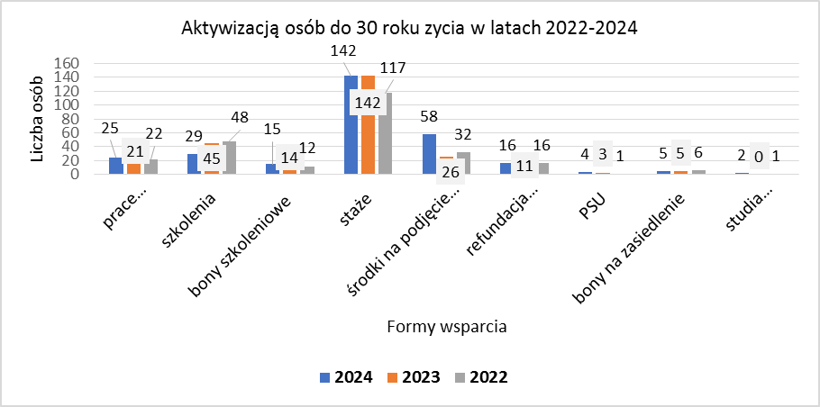

- Osoby powyżej 50 roku życia

W zakresie działań aktywizacyjnych bezrobotnych w wieku pow. 50 lat aktywizacją objęto 72 osoby, w roku poprzednim zaktywizowano – 49 osób
Osoby te objęte były następującymi formami wsparcia:

- prace interwencyjne - 12 osób (w 2023 – 9),
- dofinansowanie wynagrodzenia – 3 osoby ( w 2023 – 3),
- szkolenia – 12 osób (w 2023 – 9),
- staże – 10 osób (w 2023 – 7),
- zatrudnienie na stanowiskach pracy w ramach refundacji kosztów doposażenia stanowisk pracy – 4 osoby (w 2023 – 2),
- prace społecznie użyteczne – 27 osób ( w 2023 – 18),
- środki na pojęcie działalności gospodarczej – 4 osoby (w 2023 – 0).

Liczbę osób 50+ objętych poszczególnymi formami wsparcia w latach 2022-2024 przedstawia poniższy wykres:
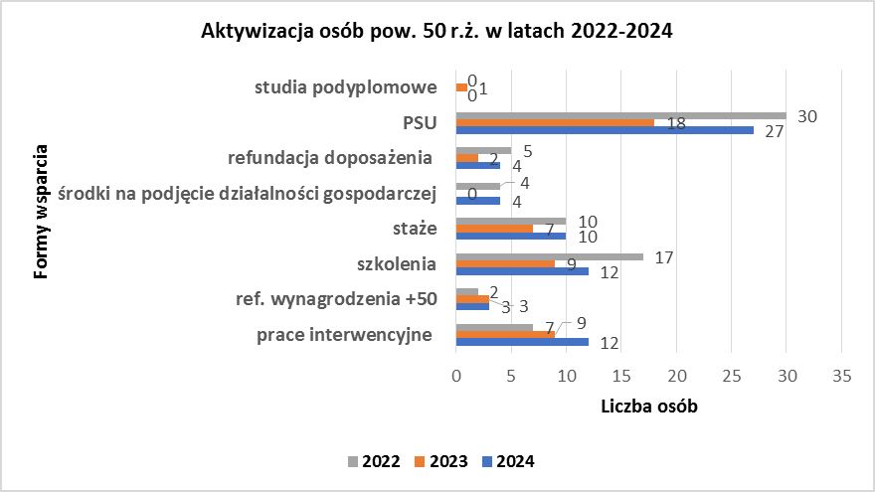

Osoby z tej grupy ryzyka objęte były również poradnictwem zawodowym w ramach porad indywidualnych oraz grupowym, z których skorzystały 174 osoby.

- Bezrobotne kobiety

Najliczniejszą grupę zagrożoną marginalizacją na rynku pracy stanowią kobiety. Były one objęte wsparciem we wszystkich realizowanych projektach i programach, a wsparcie obejmowało wszystkie realizowane instrumenty i usługi. W ramach poradnictwa zawodowego poradami indywidualnym objęto łącznie w 2024 roku 548 kobiet tj. 57,6% ogółu korzystających z tej usługi, natomiast w 2023 – 662 (54,7 % ogółu). Ponadto 194 kobiety skorzystały z poradnictwa grupowego.

W ramach instrumentów i usług rynku pracy 319 kobiet (w 2023r. - 273 kobiety) skorzystało z następujących form wsparcia:
- prace interwencyjne - 36 osób (57,1 % ogółu), w 2023 – 36 osób,
- dofinansowanie wynagrodzeń osób powyżej 50 roku życia – 3 osoby (100% ogółu), w 2023 – 2 osoby,
- szkolenia - 39 osób (35,8 % ogółu), w 2023 - 37 osób,
- staże – 151 osób (71,9 % ogółu), w 2023 – 143 osoby,
- środki na podjęcie działalności gospodarczej - 40 osób (40,4 % ogółu), w 2023 – 19 osób,
- zatrudnienie na stanowiskach pracy w ramach refundacji kosztów doposażenia stanowisk pracy – 11 osób (36,7 % ogółu), w 2023 – 9 osób,
- prace społecznie użyteczne – 27 osób (51,9 % ogółu), w 2023 – 22 osoby,
- bony na zasiedlenie – 1 osoba (20 % ogółu), w 2023 – 1 osoba,
- bony szkoleniowe – 4 osoby (26,7 % ogółu), w 2023 – 0 osób,
- studia podyplomowe – 7 osób (100 % ogółu), w 2023 – 4 osoby.

W 2024 roku kobiety stanowiły 44,1% ogółu aktywizowanych, w 2023 - 41,9 %.
Liczbę kobiet objętych poszczególnymi formami wsparcia w latach 2022-2024 przedstawia poniższy wykres:
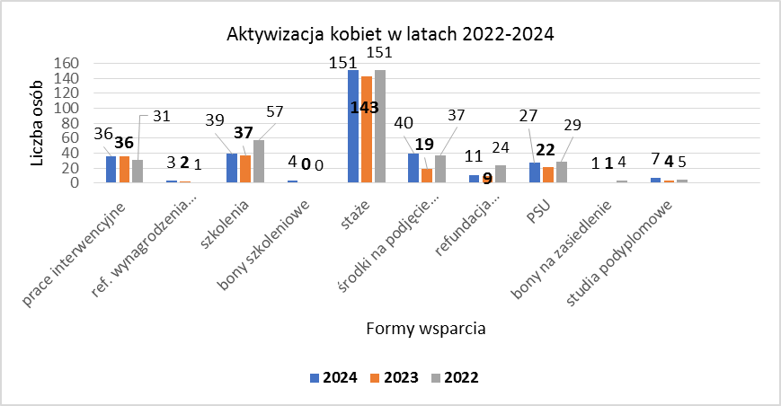

- Osoby długotrwale bezrobotne

W celu zapobiegania długotrwałemu pozostawaniu bez pracy stosowany był instrument dodatku aktywizacyjnego będący wsparciem finansowym dla aktywnych bezrobotnych, którzy w okresie pobierania zasiłku, z własnej inicjatywy podjęli zatrudnienie lub inną pracę zarobkowa. W 2024 roku z tej formy wsparcia skorzystało 131 osób (w 2023 roku 146 osób).
Osoby długotrwale bezrobotne były też w znacznym stopniu objęte poradnictwem zawodowym. W 2024 roku 197 osób z tej grupy skorzystało z porad indywidualnych
( w 2023 roku - 206 osób).
W 2023 roku usługami i instrumentami rynku pracy objętych zostało 97 osób długotrwale bezrobotnych (w 2023 - 70 osób).
Liczbę osób długotrwale bezrobotnych objętych poszczególnymi formami wsparcia w latach 2022-2024 przedstawia poniższy wykres:
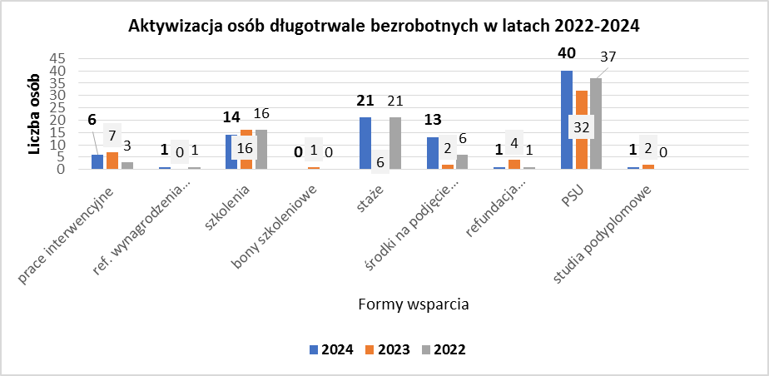
- Osoby niepełnosprawne
Na koniec 2024 roku w ewidencji bezrobotnych pozostawały 64 osoby niepełnosprawne. Stanowiły one 6,9 % ogólnej populacji bezrobotnych (na koniec 2023 – 84 osoby - 9,3%). Grupa ta objęta była wsparciem z większości realizowanych projektów
i programów. Wyłącznie dla tej grupy skierowane były środki PFRON. Osoby niepełnosprawne objęte zostały wsparciem poradnictwa zawodowego - poradami indywidualnymi i grupowymi – 57 osób (w 2023 roku 81 osób). W ramach instrumentów i usług rynku pracy 22 osoby niepełnosprawne (w 2023r. – 18) skorzystały z następujących form wsparcia:
- prace interwencyjne – 3 osoby ( w 2023 – 2 osoby),
- szkolenia – 4 osoby (w 2023 - 4 osoby),
- staże – 4 osób ( w 2023 - 3 osoby),
- zatrudnienie na stanowiskach pracy w ramach refundacji kosztów doposażenia stanowisk pracy – 1 osoba (w 2023 – 1 osoba),
- prace społecznie użyteczne - 8 osób (w 2023 - 8 osób),
- 2 osoby zostały skierowane w ramach doposażenia pracodawcom stanowiska pracy
ze środków Państwowego Funduszu Osób Niepełnosprawnych.

Liczbę osób niepełnosprawnych objętych poszczególnymi formami wsparcia w latach 2022-2024 przedstawia poniższy wykres:
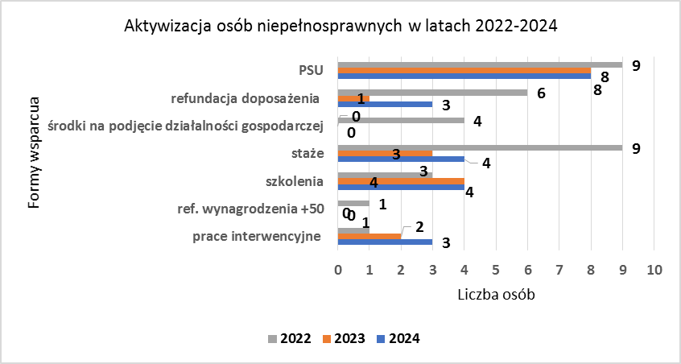

- Osoby posiadające co najmniej 1 dziecko do 6 lat lub dziecko niepełnosprawne do 18 roku życia
Na koniec 2024 roku liczba bezrobotnych posiadających dziecko do lat 6 lub niepełnosprawne do lat 18 osiągnęła poziom 183 osób i stanowili oni 19,6% całej populacji bezrobotnych. Na koniec 2023 roku liczba zarejestrowanych bezrobotnych w tej grupie ukształtowała się na poziomie 178 osób (19,1 % ogółu). W 2024 roku 67 osób (w 2023 – 43 osoby) z tej grupy zostało objęte wsparciem w ramach realizowanych usług i instrumentów rynku pracy, w tym:
- prace interwencyjne - 11 osób (w 2023 – 3 osoby),
- szkolenia - 4 osoby (w 2023 - 10 osób),
- staże – 17 osób (w 2023 – 14 osób),
- środki na podjęcie działalności gospodarczej – 26 osób (w 2023 - 12 osób),
- zatrudnienie na stanowiskach pracy w ramach refundacji kosztów doposażenia stanowisk pracy – 3 osoby ( w 2023 – 1 osoba),
- prace społecznie użyteczne – 3 osoby ( w 2023 – 2 osoby),
- dofinansowanie studiów podyplomowych – 3 osoby (w 2023 – 1 osoba).
Liczbę osób bezrobotnych posiadających dziecko do lat 6 lub niepełnosprawne do lat 18 objętych poszczególnymi formami wsparcia w latach 2022-2024 przedstawia poniższy wykres:
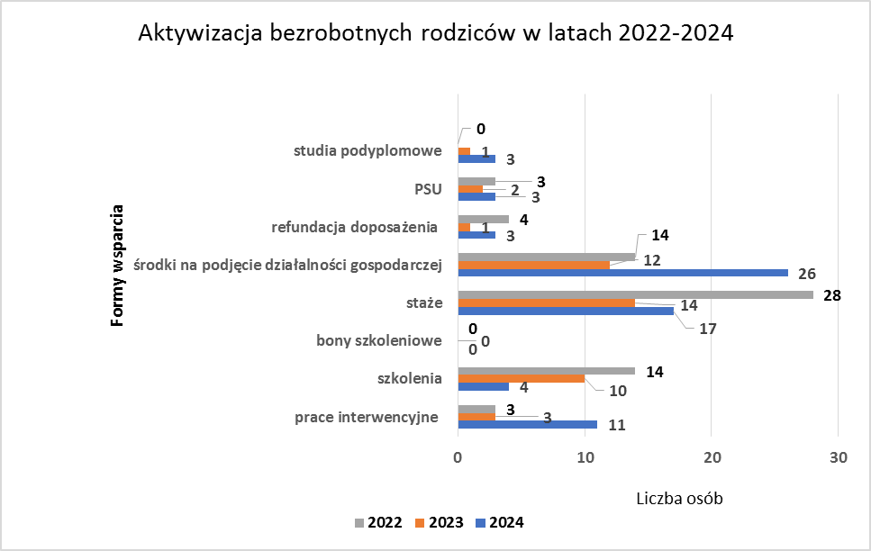

Priorytet II Wsparcie podmiotów gospodarczych w zakresie tworzenia nowych miejsc pracy i utrzymania istniejących.
W 2024 roku w ramach wspierania tworzenia miejsc pracy na lokalnym rynku pracy udzielono lokalnym pracodawcom refundacji doposażenia miejsc pracy dla skierowanych bezrobotnych na 30 stanowisk pracy na kwotę 430,2 tys. zł. (w 2023 roku 20 stanowisk na kwotę 321,2 tys. zł). Ponadto ze środków Państwowego Funduszu Osób Niepełnosprawnych udzielono refundacji doposażenia stanowiska dla 2 osób na kwotę 80,0 tys. zł.
Ilość refundowanych stanowisk pracy i kwoty refundacji wg źródeł finansowania w latach 2023 i 2024 przedstawiono w poniższej tabeli.

Źródło  finansowania | 2023 |  | 2024
Źródło  finansowania | Liczba stanowisk | Kwota refundacji (w tys. zł) | Liczba stanowisk | Kwota refundacji (w tys. zł)
Środki algorytmowe | 9 | 135,0 | 17 | 257,4
FEWP (EFS PLUS) | 9 | 126,5 | 6 | 91,4
Rezerwa Ministra I | 0 | 0 | 4 | 65,7
Rezerwa Ministra II | 1 | 14,7 | 1 | 15,7
PFRON | 1 | 45,0 | 2 | 80,0
RAZEM | 20 | 321,2 | 30 | 510,2

W 2024r. w ramach subwencjonowanego zatrudnienia finansowano w sektorze MSP zatrudnienie 63 bezrobotnych w ramach prac interwencyjnych (kwota wsparcia 393,2 tys. zł) oraz 3 bezrobotnych w ramach dofinansowania wynagrodzenia w wieku 50+ ( kwota wsparcia 31,1 tys. zł). W 2023 roku subwencjonowaniem zatrudnienia w ramach prac interwencyjnych objęto 64 osoby a w ramach refundacji wynagrodzenia dla osób 50+ - 3 osoby.

Instrumentem wspierającym wchodzenie lub powrót na rynek pracy jest przyznawanie środków na podjęcie działalności gospodarczej. W 2024 roku z tej formy wsparcia samozatrudnienia skorzystało 99 osób (w 2023r. – 55 osób).
Liczby beneficjentów tej formy wsparcia oraz kwoty przyznanych środków wg źródeł finansowania w latach 2022 – 2024 przedstawia poniższa tabela:

Źródło  finansowania | 2023 |  | 2024
Źródło  finansowania | Liczba beneficjentów | Kwota dotacji (w tys. zł) | Liczba beneficjentów | Kwota dotacji  (w tys. zł)
Środki algorytmowe | 28 | 398,0 | 67 | 977,8
FEWP (EFS PLUS) | 26 | 347,3 | 21 | 309,3
Rezerwa Ministra | 1 | 14,7 | 11 | 174,8
RAZEM | 55 | 760,0 | 99 | 1.461,9

W ramach środków Krajowego Funduszu Szkoleniowego w 2024r. sfinansowano wydatki związane z doskonaleniem zawodowym pracodawców i pracobiorców dla 93 podmiotów obejmujących 259 osób za kwotę 588,2 tys. zł.
W 2023 roku 78 podmiotów skorzystało ze wsparcia dofinansowania lub całkowitego sfinansowania kosztów podnoszenia kwalifikacji zawodowych pracowników i pracodawców dla 167 osób za kwotę 472,4 tys. zł.

Niedobór kandydatów do pracy był ograniczany zatrudnieniem cudzoziemców. W 2024 roku zarejestrowano 361 oświadczeń o powierzeniu zatrudnienia cudzoziemcom głównie z Ukrainy (227), Gruzji (45), Białorusi (88) oraz 1 obywatela Mołdawii, ogółem o 36 więcej niż w roku 2023. Ponadto w 2024 roku wydaliśmy 5 zezwoleń na prace sezonowe dla 4 obywateli Ukrainy oraz 1 obywatela Gruzji.
Dla porównania w 2024 roku zarejestrowano 325 oświadczeń o powierzeniu zatrudnienia cudzoziemcom głównie z Ukrainy (273), Gruzji (35) i Białorusi (16). Liczbę wpisanych oświadczeń o powierzeniu wykonywania pracy cudzoziemcowi, złożonych wniosków o wydanie zezwolenia na pracę sezonową cudzoziemców oraz powiadomień o powierzeniu wykonywania pracy obywatelom Ukrainy w latach 2023 i 2024 przedstawia poniższa tabela:

Wyszczególnienie | 2023 | 2024
Liczba zarejestrowanych oświadczeń o powierzeniu wykonywania pracy cudzoziemcowi | 325 | 361
Liczba złożonych wniosków o wydanie zezwolenia na pracę sezonową cudzoziemców | 18 | 9
Powiadomienia o powierzeniu wykonywania pracy obywatelom Ukrainy | 355 | 373

W związku z trwającym konfliktem zbrojnym Federacji Rosyjskiej z Ukrainą znaleźliśmy się w szczególnym czasie, kiedy konieczne było wsparcie obywateli Ukrainy napływających
do naszego kraju i szukających w Polsce schronienia. Ważnym krokiem zapewniającym im wsparcie w adaptacji na lokalnym rynku pracy było uproszczenie procedur dotyczących zatrudnienia m. innymi wprowadzono możliwość powiadomienia o powierzeniu wykonywania pracy obywatelom Ukrainy. W roku 2024r. za pośrednictwem modułu praca.gov.pl otrzymaliśmy 373 (179 K, 194 M) powiadomienia o powierzeniu wykonywania pracy obywatelom Ukrainy, które na podstawie ustawy z dnia 12 marca 2022r. o pomocy obywatelom Ukrainy w związku z konfliktem zbrojnym na terytorium tego państwa sprawiają, że pracę na terytorium Polski uznaje się za legalną. Warunkiem uznania pracy za legalną jest powiadomienie właściwego ze względu na siedzibę lub miejsce zamieszkania podmiotu powiatowego urzędu pracy w terminie 7 dni od dnia podjęcia pracy przez obywatela Ukrainy. Dla porównania w 2023 roku za pośrednictwem modułu praca.gov.pl otrzymaliśmy 355 powiadomień o powierzeniu wykonywania pracy obywatelom Ukrainy.

Wydatki na realizację instrumentów i usług rynku pracy w latach 2022 – 2024

Nazwa instrumentu | Wydatki w tys. zł. |  |  | Dynamika w %
Nazwa instrumentu | 2022 | 2023 | 2024 | 2022=100 | 2023=100
Prace interwencyjne | 374,0 | 426,3 | 393,2 | 105,1 | 92,2
Roboty publiczne | 0 | 0 | 0 | 0 | 0
Refundacja wynagrodzeń 50+ | 28,6 | 53,2 | 31,1 | 108,7 | 58,5
Szkolenia | 416,1 | 299,0 | 374,3 | 90,0 | 125,2
Bony szkoleniowe | 63,6 | 61,8 | 104,2 | 163,8 | 168,6
Staże | 1.808,6 | 1.326,0 | 1.966,2 | 108,7 | 148,3
Bony stażowe | 0 | 0 | 0 | 0 | 0
Środki na podjęcie działalności gospodarczej | 1.074,6 | 760,0 | 1.462,0 | 136,1 | 192,4
Refundacja wyposażenia stanowiska pracy | 559,7 | 276,2 | 430,2 | 76,9 | 155,8
Prace społecznie użyteczne | 73,0 | 75,4 | 82,9 | 113,6 | 109,9
Bony na zasiedlenie | 50,0 | 50,0 | 50,0 | 100,0 | 100,0
Studia podyplomowe | 37,7 | 24,8 | 44,5 | 118,3 | 179,8
Badania lekarskie | 12,4 | 9,8 | 8,3 | 66,9 | 84,7
Krajowy Fundusz Szkoleniowy | 446,1 | 472,4 | 588,2 | 131,9 | 124,5
Razem wydatki limitowane | 4.944,4 | 3.834,5 | 5.535,1 | 111,9 | 144,4
Dodatki aktywizacyjne | 150,4 | 199,6 | 197,3 | 131,2 | 98,8
Razem | 5.094,8 | 4.034,6 | 5.732,4 | 112,5 | 142,1

Wykonanie wskaźników do monitorowania programu

Wskaźnik | Okres odniesienia | Wartość  wyjściowa | Wartość oczekiwana do 2026 | Wykonanie  2024
Liczba zarejestrowanych bezrobotnych | Średnia z lat 2014-2022 stan na 31.12. | 1.309 | Poniżej 1.100 | 932
Stopa bezrobocia w % | -„- | 5,2 | 4,5 | 3,6
Liczba zarejestrowanych bezrobotnych do 30 roku | Średnia z lat 2014-2022 stan na 31.12 | 461 | Poniżej 380 | 324
Udział w populacji bezrobotnych w % | -„- | 34,7 | 34,0 | 34,8
Liczba zarejestrowanych bezrobotnych do 25 roku życia  Udział w populacji bezrobotnych w % | Średnia z lat 2014-2022 stan na 31.12. | 267 | 240 | 216
Udział w populacji bezrobotnych w % | -„- | 20,3 | 20,0 | 23,2
Liczba bezrobotnych powyżej 50 roku życia | -„- | 318 | 300 | 199
Udział w populacji bezrobotnych w % | -„- | 24,0 | 22,0 | 21,3
Liczba długotrwale bezrobotnych | -„- | 597 | 450 | 366
Udział w populacji bezrobotnych w % | -„- | 43,9 | 37,5 | 39,3
Liczba bezrobotnych kobiet | -„- | 772 | 650 | 527
Udział w populacji bezrobotnych w % | -„- | 59,4 | 58,0 | 56,5
Liczba bezrobotnych niepełnosprawnych | -„- | 136 | 100 | 64
Udział w populacji bezrobotnych w % | -„- | 10,2 | 9,0 | 6,9
Liczba bezrobotnych rodziców wychowujących dziecko do lat 6 lub niepełnosprawne do 18 lat | Średnia z lat 2015-2022 | 271 | 220 | 183
Udział w populacji bezrobotnych w % | -„- | 23,2 | 20,0 | 19,6
Liczba ofert pracy | Średnia z lat 2014-2022 | 2.129 | 1.700 | 1.340
Liczba podjęć pracy  W tym na skierowanie PUP | -„-  -„- | 1.580  728 | 1.100  650 | 1.168  521

Charakterystyczne cechy rynku pracy Powiatu Rawickiego w 2024 roku

- Spadek liczby bezrobotnych w porównaniu do 2023 roku o 0,2%.
- Spadek liczby rejestrujących się bezrobotnych o 3,1%.
- Spadek udziału osób niepełnosprawnych w ogólnej populacji osób bezrobotnych o 2,4 p.p.
- Wzrost wyłączeń z ewidencji o 5,1 %.
- Wzrost podjęć pracy o 9,7 %.
- Wzrost udziału osób bez prawa do zasiłku o 0,9 p.p.
- Przewaga kobiet w populacji bezrobotnych - 56,5 %.
- Wysoki udział bezrobotnych w wieku w wieku 25-34 lat – 24,2%.
- Wzrost udziału osób pozostających bez pracy powyżej 12 miesięcy 3,7 p.p.

